ALTT-80C数字式照度计
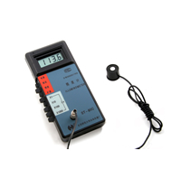
​优势特点
1）液晶数字显示。
2）硅光电探测器，光谱及角度特性经严格校正。
3）测量范围宽，精度高。
4）有数字保持功能。
5）微型测光探头。
6）操作简单，使用方便。
规格参数
1）测量范围：(0.1～199.9×10³)lx
2）相对示值误差：±4%±1个字
3）V (λ)匹配误差：f₁≤6 %
4）余弦特性误差： f₂≤4 %
5）响应时间：1秒
6）非线性、换挡、疲劳特性等误差：均符合国家一级照度计标准
7）使用环境：温度(0～40)℃；湿度<85%RH
8）尺寸和重量：180mm×80mm×36mm；0.2kg
9）电源：6F22型9V积层电池一只

